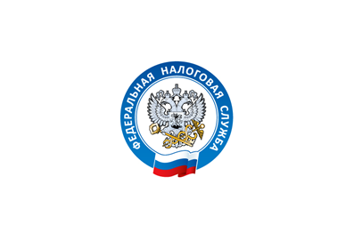
ОБЪЯВЛЕНИЕ

На основании п.п. 2.2 Положения о порядке замещения должностей профессорско-преподавательского состава, заведующих кафедрами Приволжского института повышения квалификации ФНС России оглашается список фамилий и должностей научно-педагогических работников, у которых истекает срок трудового договора в 2019 учебном году:

№ п/п | Фамилия, имя, отчество | Должность | Дата приема на работу | Срок окончания трудового договора
 | Кожанова  Ирина Викторовна | Доцент, кандидат наук, 0,25 ст. | 07.02.2014 | 06.02.2019
 | Панов  Александр Юрьевич | Доцент, кандидат наук | 10.01.2014 | 06.02.2019
 | Беляков  Николай Фёдорович | Профессор, кандидат наук, доцент 0,5 ст. | 13.02.2014 | 12.02.2019
 | Гапонова  София Александровна | Профессор, доктор наук, 0,5 ст. | 03.03.2014 | 02.03.2019
 | Солодимова  Татьяна Юрьевна | Старший преподаватель | 03.03.2014 | 02.03.2019
 | Терентьева Галина Александровна | Старший преподаватель, 0,75 ст. | 03.03.2014 | 02.03.2019
 | Орлова  Елена Юрьевна | Старший преподаватель | 08.04.2016 | 07.04.2019
 | Широкова  Алсу Шамильевна | Доцент, кандидат наук, 0,75 ст. | 01.07.2014 | 30.06.2019
 | Костин  Павел Васильевич | Доцент, кандидат наук, 0,25 ст. | 03.03.2014 | 31.12.2019
 | Полякова  Екатерина Сергеевна | Старший преподаватель, кандидат наук, 0,25 ст. | 12.01.2015 | 31.12.2019
 | Кузнецов  Александр Павлович | Профессор, доктор наук, 0,5 ст. | 06.09.2016 | 31.12.2019
 | Минькова  Елена Сергеевна | Профессор, доктор наук, 0,5 ст. | 09.01.2017 | 31.12.2019
 | Гринева  Елена Геннадьевна | Старший преподаватель | 12.01.2017 | 31.12.2019
 | Карпычев  Владимир Юрьевич | Профессор, доктор наук, 0,25 ст. | 16.01.2017 | 31.12.2019

